UNIVERSIDADE FEEVALE

RAFAEL CRISTIANO DA SILVA VIANNA

MODELAGEM DE UM SISTEMA HIBRIDO PARA REGISTRO DE OCORRÊNCIAS TELEFÔNICAS E LOCALIZAÇÃO DINÂMICA DE ASSUNTOS

(Título Provisório)

Anteprojeto de Trabalho de Conclusão

Novo Hamburgo
2013
RAFAEL CRISTIANO DA SILVA VIANNA

MODELAGEM DE UM SISTEMA HIBRIDO PARA REGISTRO DE OCORRÊNCIAS TELEFÔNICAS E LOCALIZAÇÃO DINÂMICA DE ASSUNTOS
(Título Provisório)

Anteprojeto de Trabalho de Conclusão de Curso, apresentado como requisito parcial
à obtenção do grau de Bacharel em
Sistemas de Informação pela
Universidade Feevale

Orientador: ROBERTO SCHEID

Novo Hamburgo
2013

RESUMO

No mundo dinâmico em que se vive, onde a informação é constante e intermitente, é crucial que ela chegue ao seu destino da forma mais rápida, completa e clara possível. Atualmente, a tecnologia já permite transformar vozes em palavras, frases e textos completos quase com perfeição, assim sendo, por que não fazer esta tecnologia trabalhar em favor das atividades da empresa, agilizando o cadastro das ocorrências internas de cada empresa, separando-as por assunto desde a sua entrada, com base no que foi tratado durante a conversa telefônica? O presente estudo irá apresentar uma proposta de modelagem de um software que aproveita a tecnologia já existente para transformar a voz humana em texto, separar os principais tópicos da conversa em tags de pesquisa com base em um dicionário pré-formatado de acordo com o negócio da empresa e das ocorrências mais comumente tratadas pelo setor de help desk. O modelo será validado em uma empresa da região (pesquisa-ação).
Palavras-chave: Conversão de voz em texto. Customer Relationship Management (CRM). Help Desk. Controle interno de solicitações. Tags.
SUMÁRIO

MOTIVAÇÃO ...........................................................................................................................5
OBJETIVOS ..............................................................................................................................7
METODOLOGIA ......................................................................................................................8
CRONOGRAMA .....................................................................................................................10
BIBLIOGRAFIA .....................................................................................................................11

MOTIVAÇÃO

Já é peremptório considerar, nos estudos organizacionais, a perspectiva da competitividade. Este fenômeno faz com que as organizações repensem suas maneiras de conduzir negócios, seu posicionamento no mercado e suas estratégias empresariais na conquista de suas metas (ROZZETT, 2010, p.2).
Junto com a globalização e as novas tecnologias, a competitividade é imperativa; resumindo, é fundamental a busca incessante das organizações por alternativas de diferenciação competitiva. Nesse contexto, a conquista da lealdade dos clientes vem se estabelecendo como prioridade das organizações, (DEMO, 2010, p. 20).
Conforme Brambilla (2008, p.3), a informação constitui-se em capital tão vital como outros ativos organizacionais, como um insumo básico para o desenvolvimento das diversas atividades da empresa, assumindo papel primordial na atividade gerencial estratégica e de relacionamento. Desta forma, a informação mais valiosa é a mais completa.
Ao confrontar o posicionamento de Brambilla acerca da informação com o que diz Statdlober (2006, p. 15) no seguinte trecho:
“O processo de atendimento, em seu fluxo, apresenta inúmeros elementos, que são listados a seguir... o usuário final contata a central de atendimento e registra sua necessidade. Dependendo da plataforma tecnológica, o usuário pode realizar seu registro por e-mail ou diretamente via intranet. A central de atendimento realiza o atendimento em si, caso seja telefônico, registrando o chamado, levantando informações necessárias, ao diagnóstico e procurando resolver a solicitação já no primeiro contato...após o chamado ter sido registrado no sistema, em caso de não ter sido resolvido no primeiro atendimento, deve ser encaminhado para um especialista...o responsável pelo atendimento irá atuar na solução, seja contatando o usuário remotamente ou dirigindo-se até ele; será útil ter à sua disposição material de consulta, algo como uma base de conhecimento...outro ponto importante para o processo é que a solução dada ao problema fique disponível para os demais técnicos quando necessário e que assim realimente a base de conhecimento.”
Percebe-se que é vital a comunicação e a informação precisa para que o trabalho seja desenvolvido com a fluência necessária.
De acordo com Peter Drucker, você não gerencia o que não pode medir. Essa ideia é adotada por Cohen (2011) em suas apresentações, quando trata da importância do fluxo de informações dentro da organização, a criação e manutenção de base de conhecimento, medição de performance e aspectos fundamentais de atendimento ao telefone, chat ou pessoalmente aos usuários e clientes. Existe hoje o curso de ‘Excelência em atendimento’ em diversos e renomados institutos como no Serviço Nacional de Aprendizagem Comercial (SENAC) e Fundação Getúlio Vargas (FGV). Dentro da ementa básica de um destes cursos (Nova Etapa), encontra-se o seguinte parágrafo:
“O telefone é um dos elos de ligação entre o cliente e a empresa, e por vezes o mais utilizado. Comunicar eficazmente com o outro é um fator determinante para uma comunicação de qualidade, e é fundamental para a transmissão, apreensão e decodificação de inúmeras informações que emitimos e recepcionamos no decorrer das relações pessoais e interações profissionais que mantemos no nosso dia-a-dia.
O êxito de uma empresa depende da forma como ela percepciona e estrutura o seu processo comunicacional, permitindo a perceptibilidade da comunicação, em todos os níveis, de forma a assegurar a compreensão clara da mesma. Deste modo, o atendimento telefônico deve transmitir uma imagem profissional, de eficácia da organização e a capacidade de dar resposta aos seus clientes. Para tal devem existir procedimentos básicos de atendimento.”
Com base no parágrafo supracitado, nota-se a importância de uma comunicação e registro eficaz do contato telefônico de um cliente com seu fornecedor, dentro de uma organização.
A partir do referenciado, surge a questão problema do presente estudo. Qual seja: a modelagem de um sistema hibrido para registro de ocorrências telefônicas e localização dinâmica de assuntos pode auxiliar de forma positiva e significativa o registro e controle de entrada de dados através do help desk? Pretende-se neste trabalho propor um modelo de sistema que utiliza da tecnologia de conversão de voz em texto para registrar as chamadas e ocorrências que chegam à empresa através do telefone. Esta medida tem por fim facilitar o trabalho de quem registra o contato telefônico além de minimizar os erros humanos no registro em questão. O sistema também irá armazenar as ocorrências com base na quantidade de palavras idênticas encontradas no texto convertido. Esta funcionalidade servirá para criar tags que auxiliem a pesquisa posterior por determinado assunto. O software é dito hibrido pois pretende-se utilizar de tecnologia já existente quanto a transformação da voz em texto, aderindo-o ao software, objeto de modelagem do presente trabalho.

OBJETIVOS

Objetivo geral
Modelar um sistema hibrido para registrar ocorrências telefônicas de forma a agilizar o trabalho do setor de help desk e que faça o registro das ocorrências internas voltado para localização dinâmica.

Objetivos específicos

Os objetivos específicos deste trabalho são:

- Armazenar os dados relevantes de uma conversa (atendimento) telefônica, organizando-os por tags de pesquisa;

- Minimizar falhas humanas de registro de atendimentos por telefone, tornando o atendimento no help desk mais ágil;

- Disponibilizar uma gama maior e mais qualificada de dados para fins de CRM;

- Verificar quais as melhores soluções para a conversão da voz em texto;

- Analisar a aderência da proposta junto aos colaboradores de uma tradicional empresa de software da região do Vale do Sinos;

METODOLOGIA
A figura 1 apresenta o organograma dos tipos de pesquisa científica dentre os quais serão escolhidas as formas mais adequadas para o desenvolvimento do trabalho.
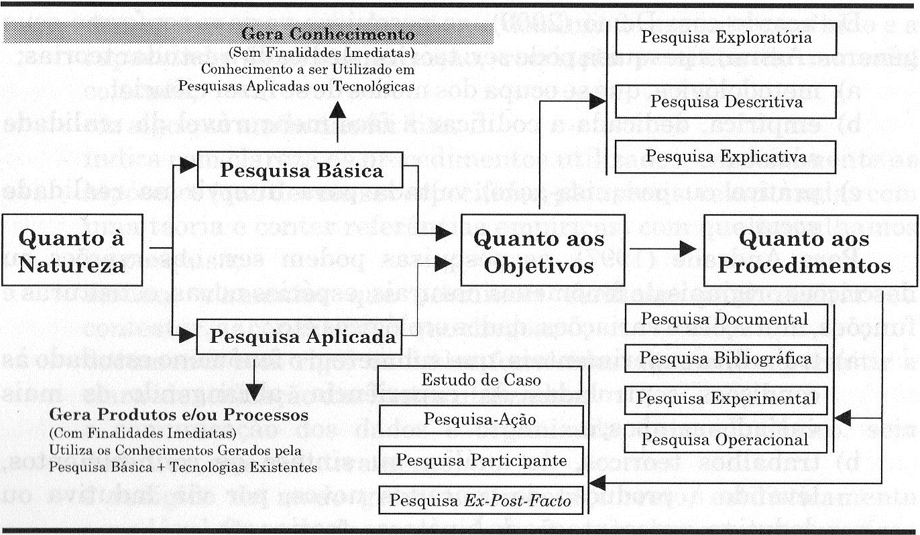
Figura 1 - Tipos de Pesquisa Científica
(PRODANOV; FREITAS, 2009, p. 62)

Trata-se de uma pesquisa de natureza aplicada, pois, segundo Prodanov e Freitas (2013, p. 51), é mais indicada para pesquisas em que se faz uso de conhecimentos gerados em pesquisas outrora realizadas. Parte-se do uso de tecnologias antes desenvolvidas, tendo em vista que para o desenvolvimento do projeto, utilizar-se-á algoritmos e pesquisas realizadas por terceiros.
Para alcançar os objetivos propostos, será realizada a pesquisa exploratória, visto que os autores apontam como sendo a pesquisa a ser feita quando se procura descobrir e abordar um novo tipo de enfoque para o assunto proposto. Nesta perspectiva, o projeto busca modelar um sistema de auxílio ao help desk com uma funcionalidade até então inexistente – a conversão de voz em texto e a organização dos assuntos em tags de pesquisa.
Quanto aos procedimentos para a aplicação da pesquisa, cujo intuito é desenvolver e validar o modelo, propõe-se a pesquisa-ação, que, na opinião dos autores, acontece quando há interesse coletivo na resolução de um problema ou suprimento de uma necessidade.
Para a abordagem do problema, a pesquisa quantitativa é a escolha para avaliar em números a quantidade de pessoas favoráveis ao modelo. A pesquisa qualitativa também terá um importante papel para trazer ao trabalho a descrição da utilidade do modelo, contrastando a experiência do dia-a-dia com a praticidade no registro das chamadas telefônicas que o modelo pretende realizar.

CRONOGRAMA

Trabalho de Conclusão I

Etapa | Meses
Etapa | Mar | Abr | Mai | Jun
Pesquisa, elaboração e entrega do anteprojeto | X | X
Pesquisa da tecnologia de conversão de voz para texto e eleição do software a ser utilizado |  | X
Pesquisa sobre o melhor hardware a ser utilizado para entrada da ligação no sistema |  | X | X
Revisão bibliográfica sobre Help Desk e CRM |  |  | X | X
Início da modelagem de dados do sistema |  |  |  | X
Desenvolvimento e entrega do Trabalho de Conclusão I |  | X | X | X

Trabalho de Conclusão II

Etapa | Meses
Etapa | Ago | Set | Out | Nov
Continuação da modelagem de dados do sistema | X | X
Realização de pesquisa de aderência do modelo proposto |  | X | X
Análise dos resultados da pesquisa e construção de gráficos para demonstração |  |  |  | X
Desenvolvimento e entrega do Trabalho de Conclusão II | X | X | X | X

BIBLIOGRAFIA

BRAMBILLA, Flávio Régio; SAMPAIO, Cláudio Hoffmann; PERIN, Marcelo Gattermann. Indicadores tecnológicos e organizacionais do Customer Relationship Management (CRM): relação entre firma desenvolvedora, firma usuária e preceitos teóricos. Perspect. ciênc. inf. [online]. 2008, vol.13, n.2, pp. 107-129. ISSN 1413-9936.
COHEN, Roberto. Gestão de help desk e service desk: ensaios e crônicas ao supervisor de pequenos e médios centros de suporte técnico, help desk e service desk. São Paulo: Novatec, 2011.
DAVIDSON, Jonathan; PETERS, James; BHATIA, Manoj; KALIDINDI, Satish; MUKHERJEE, Sudipto. Fundamentos de Voip: uma abordagem sistêmica para compreensão dos fundamentos de voz sobre IP. Porto Alegre: Bookman, 2008.
DEMO, G; PONTE, V. Marketing de relacionamento (CRM): estado da arte e estudos de casos. São Paulo: Atlas, 2008.
FELDMAN, Ronen; SANGER, James. The text mining handbook: advanced approaches in analyzing unstructured data. Nova Iorque: Cambridge, 2007.
LIU, Bing. Web data mining: exploring hyperlinks, contents, and usage data. Chicago: Springer, c2007. xx, 493 p. (Data-centric systems and applications) ISBN-10 3-540-37881-2
PRODANOV, Cleber Cristiano. Metodologia do trabalho científico [recurso eletrônico]: métodos e técnicas da pesquisa e do trabalho acadêmico. 2. Ed. – Novo Hamburgo: Feevale, 2013.
ROZZET, Késia; DEMO, Gisela. Desenvolvimento e validação fatorial da Escala de Relacionamento com Clientes (ERC). 2010, vol.50, no.4, p.383-395. ISSN 0034-7590
STATDLOBER, Juliano. HELP-DESK e SAC com qualidade. Rio de Janeiro: Brasport, 2006.
SWIFT, Ronald. CRM, Customer Relationship Management: o revolucionário marketing de relacionamento com o cliente. 13. Ed. Rio de Janeiro: Elsevier, 2001
VAVRA, T. Marketing de relacionamento: como manter a fidelidade de clientes através do
marketing de relacionamento. São Paulo: Atlas, 1993.

